Actividad “Prevensión de accidentes en la escuela”

- Observa las imágenes y marca con una X lo que puede provocar un accidente.

(____) (____)
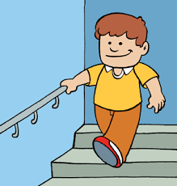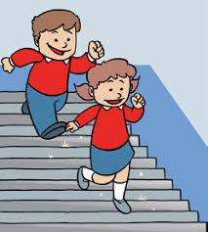

(____) (____)
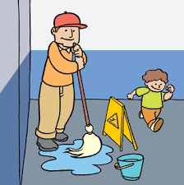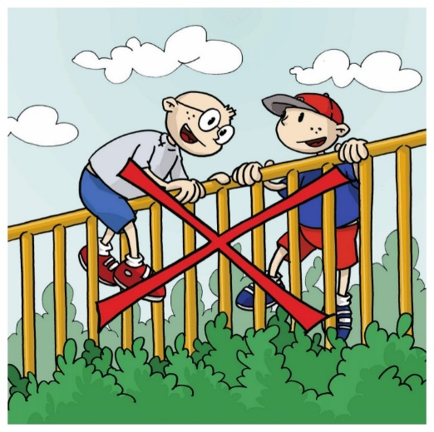

Actividad “Higiene personal”

- Pinta los elementos que deben ir en tu bolsa de útiles de aseo para Educación Física.

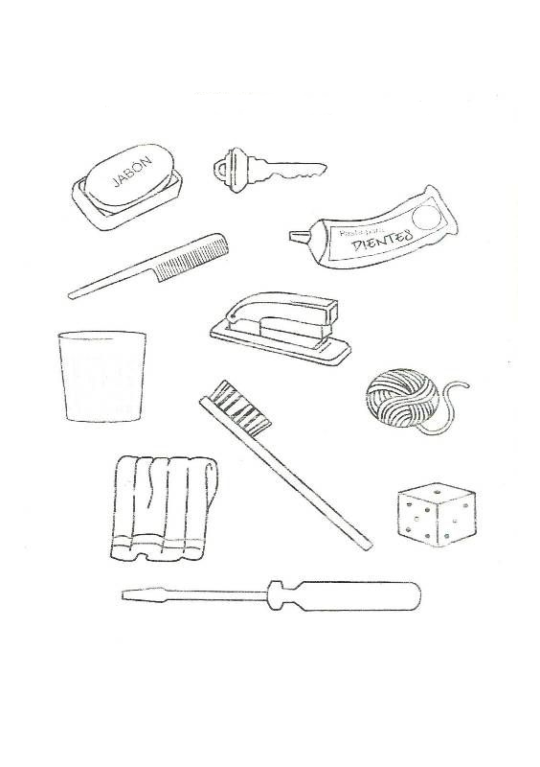

- Encuentra los utensilios que se utilizan para la higiene personal.

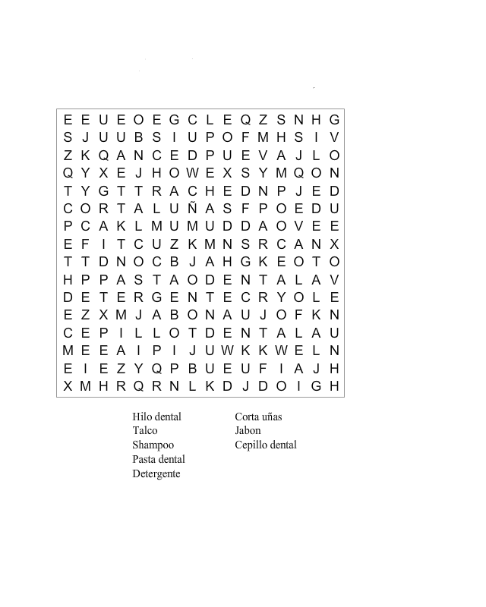

Actividad “Los deportes”

- Pinta las imágenes de los deportes que más te gustan.
- Escribe el nombre del deporte que más te gusta y explica por que.

